09.04.2020 AGNIESZKA TOMASZEWSKA

TEMAT: WIELKANOCNE ŚNIADANIE

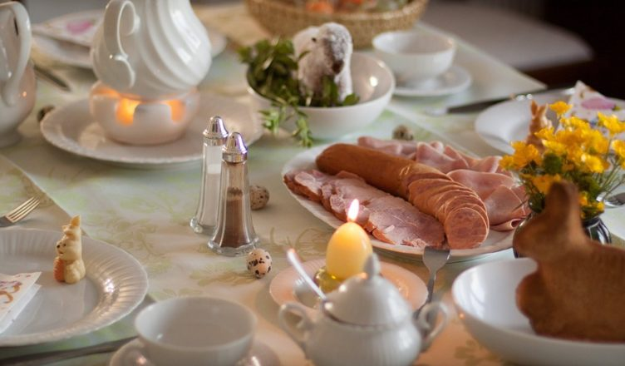

NA POCZĄTEK MAM DLA WAS KILKA WIERSZY PROSZĘ PRZECZYTAJCIE UWAŻNIE:

,, Na Wielkanoc”- wiersz wspólny
Do każdego domu
Dzisiaj wcześnie rano
Zając przyniósł smakołyki
Wiadomo- Wielkanoc
Ale pamiętajcie
Czas spędzając mile
Jakie mamy teraz święto?
Zastanów się chwilę
I pomyślcie o tym
Nim zacznie się zabawa,
Że zmartwychwstał Jezus Chrystus
A to najważniejsza sprawa.

„ Wielkanocny stół”- wiersz
Nasz stół wielkanocny
haftowany w kwiaty.
W borówkowej zieleni
listeczków skrzydlatych
lukrowana baba
rozpycha się na nim,
a przy babie-
mazurek w owce przybrany.
Palmy pachną jak łąka
w samym środku lata.
Siada mama przy stole,
a przy mnie- tata
I my.
Wiosna na nas
zza firanki zerka,
a pstrokate pisanki
chcą tańczyć oberka.

,, Wielkanoc”-wiersz
Wielkanoc! Wielkanoc!
Wielka radość w sercu,
gdy stąpasz po świecie-
kwitnącym kobiercu.
Na stole pisanki
Pięknie malowane
Wśród zieleni trawy
Cukrowy baranek.
Bazie w wazoniku,
ciasta i wędliny…
WIELKANOC- i wielkie
spotkanie rodziny!
JAK KAŻDY Z NAS WIE, ŻE ŚNADANIE WIELKANOCNE TO CZAS WYJĄTKOWY. ABY TAKI BYŁ WAŻNE JEST RÓWNIEŻ STWORZENIE KLIMATU, NP. DEKORACJA STOŁU I TU MAM DLA WAS KILKA PROPOZYCJI PROSZĘ ZAJŻYJCIE DO NICH:
https://kobietamag.pl/20-pomyslow-dekoracja-stolu-na-wielkanoc/
JESTEM CIEKAWA CZY KTÓRAŚ Z PROPOZYCJI PRZYPADŁA WAM DO GUSTU?

ŚNIADANIE WIELKANOCNE: ZACZYNAMY OD ŚWIĘCONKI
Niedzielne śniadanie wielkanocne w domach osób wierzących poprzedza święcenie jaj i potraw świątecznych - w Wielką Sobotę, oraz msza rezurekcyjna z procesją, która odbywa się albo w sobotni wieczór albo niedzielny ranek. Zanim zasiądziemy do stołu dzielimy się poświęconym jajem, życząc sobie nawzajem zdrowych i wesołych świąt. Święconkę, czyli wszystkie produkty i potrawy, które umieściliśmy w koszyczku, i które zostały poświęcone.

Wielkanocne jaja
Najważniejsze podczas śniadania wielkanocnego są jaja w rozmaitej postaci: gotowane na twardo w majonezie, sosie chrzanowym, tatarskim i różnych innych sosach, jaja faszerowane, jaja zapiekane w klopsach, drożdżowych bułkach, kulebiakach. Typowo polskim przysmakiem są jaja faszerowane opiekane w skorupkach.

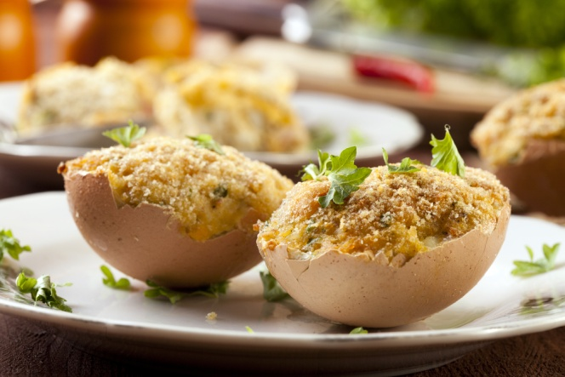

Wielkanocne mięsa
Z mięs najczęściej podaje się wędliny: szynkę, dobrej jakości kiełbasy, kabanosy, wieprzowinę pieczoną: schab w ziołach lub faszerowany, boczek oraz szynki, pasztety lub klopsy.
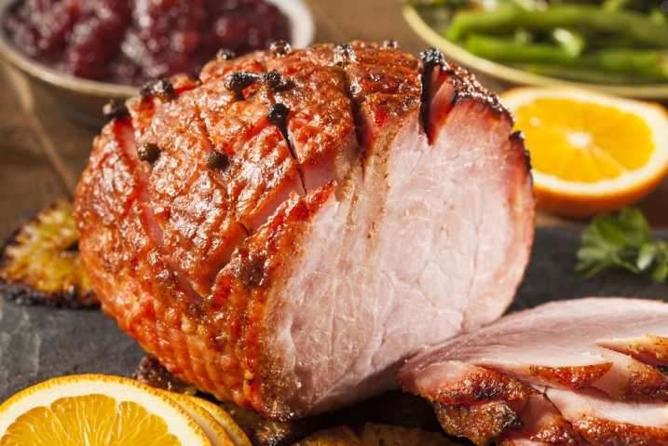

Przystawki i sałatki wielkanocne
Dużą popularnością na świątecznym stole cieszą się także inne przystawki: sałatki jarzynowe z wiosennymi akcentami, śledziki, pasty twarogowe, galaretki drobiowe
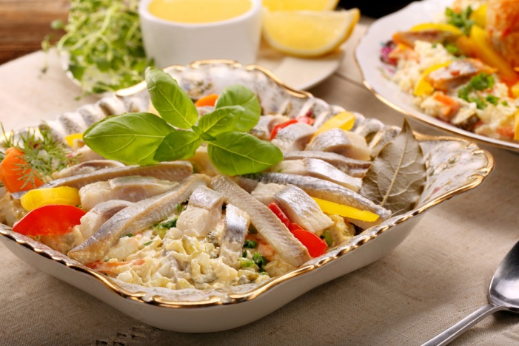

Symbole wielkanocne
Do przystawek podajemy chrzan symbolizujący zdrowie, majonez, ćwikłę i pikle. Sałatki i przybrania obfitują w młodą zieleninę i zioła, także symbole zmartwychwstania i nowego życia, kiełki (np. rzeżuchy) i dostępne nowalijki, a także młode jadalne kwiatki.

Wielkanocne ciasta i desery
Na deser obowiązkowo podajemy wielkanocną babę (lub kilka jej rodzajów). Baba może być drożdżowa lub piaskowa, z lukrem lub polewą, z bakaliami, kakao lub czekoladą.
Tradycyjnie na Wielkanoc podaje się także sernik - zarówno pieczony (na spodzie z ciasta lub bez).
Kolejną wybitnie polską tradycją jest pieczenie na Wielkanoc mazurków, czyli ciast na kruchym spodzie z półpłynnym nadzieniem (zazwyczaj kajmakowym) i ozdobiony bakaliami w motywy bazi i innych wielkanocnych symboli.
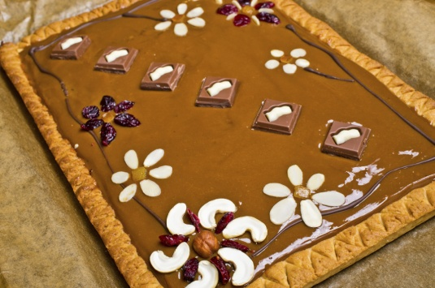
I NA KONIEC ABY ŚNADANIE JESZCZE UMILIĆ PROPONUJĘ PIOSENKĘ
https://www.youtube.com/watch?v=cNT7haqYeqw

